Pedoman untuk Wawancara

Kepada Orang Tua

1. Apa yang Anda ketahui tentang mendidik anak?
2. Bagaimana cara Anda mendidik anak di rumah?
3. Apakah anda memberikan penjelasan mengenai disiplin?
4. Apakah anda selalu memenuhi permintaan atau kebutuhan anak?
5. Apa tujuan yang Anda akan capai dalam mendidik anak?
6. Apa pola pendidikan yang Anda terapkan di rumah?
7. Siapa yang bertanggung jawab dalam mendidik anak?

Kepada anak

1. Apakah Anda dapat bertanggung jawab terhadap pekerjaan yang diberikan orang tua di rumah?
2. Apakah Anda mengetahui manfaat dan tujuan didikan dari orang tua?
3. Apakah Anda mengetahui dampak dari didikan orang tua di rumah?

KEMENTERIAN AGAMA

SEKOLAH TINGGI AGAMA KRISTEN NEGERI



(STAKN) TORAJA

Jl. Poros Makale-Makassar Km. 11,5; Tlp/Fax. (0423) 24620,24064  
Mengkendek Tana Toraja  
Email: [stakntoraia@yahoo.com](mailto:stakntoraia@yahoo.com)

tomor : Stk.05.1/PP.00.9/952/2015 18 Mei 2015

>iifat : Biasa

.aimpiran : -

laal : Permohonan Penelitian

Yth. Ketua Majelis Gereja KIBAID Jemaat Ropo’ di -

Tempat

Dengan hormat,

Dalam rangka menyelesaikan studi SI di Sekolah Tinggi Agama Kristen Negeri (STAKN) Toraja, maka perlu diadakan penelitian lapangan. Untuk itu, kami mohon kesediaan Bapak/Ibu untuk memberikan izin penelitian kepada:

NAMA : Riyanti Dim’

NIRM : 20113254

Jurusan : Pendidikan Agama Kristen

Alamat : Mengkendek

yang akan meneliti tentang: Kajian Teologis-Psikologis tentang Mendidik Anak Usia 6- 9 Tahun di Gereja KIBAID Jemaat Ropo’.

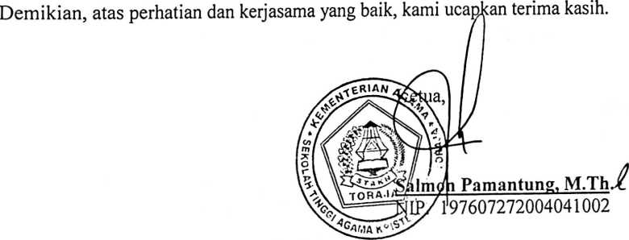

GEREJA KIBAID



(Gereja Kerapatan Injil Bangsa Indonesia)

Badan Hukum No.: A. 15/1/33 Tahun 1949  
Terdaftar pada Dirjen Bimas Kristen Departemen Agama RI No.: 159 Tahun 1989

JEMAAT ROPO’

Sekretariat: Jin. Sirrang, Lembang Lea, Tip. 085255304647; E-mail: [gkjjopo@ymail.com](mailto:gkjjopo@ymail.com)  
MAKALE, 91811 SULAWESI SELATAN-INDONESIA

Ropo’, 1 Juni 2015

INomor : /SI/GKJR-MU/VI/2015

ILampiran : -

Hal : Bukti Penelitian

Kepada

Yth. Ketua STAKN Toraja di

Tempat

'Dengan hormat,

Kami yang bertanda tangan di bawah ini, Majelis Gereja KIBAID Jemaat Ropo’ menerangkan bahwa:

|  |  |
| --- | --- |
| Nama | : Riyanti Dim’ |
| NIRM | : 20113254 |
| lurusan | : Pendidikan Agama Kristen |
| Alamat | : Lea |

Telah melaksanakan penelitian tentang: Kajian Teologis-Psikologis tentang Mendidik Anak Usia 6-9 Tahun di Gereja KIBAID lemaat Ropo’

Demikian surat bukti penelitian ini kami berikan untuk dipergunakan sebagaimana

mestinya.

I

I

Badan Pengurus Majelis Gereja KIBAID

